Повне або часткове копіювання будь-яких матеріалів сайту, цитування, публікація їх анотованих оглядів допускаються лише з письмового дозволу редакції сайту
Психологія воєнного часу: що робити з війною всередині нас
05.03.2022 16:20
Війна проходить не лише по лінії фронту. Війна вже всередині кожного: на лінії фронту вона фізична, поза ним - вона психологічна
Настрій людей на війні не менш важливі, ніж справні зброя і техніка.
Як зрозуміти задум та попередити інформаційно-психологічні операції ворога? Що відбувається з нами, як змінюються наш настрій під час війни? Як це може вплинути на кожного з нас? Як зменшити негативні наслідки?
Про все це – у публікації в Твіттері психотерапевта зі Львова під ніком Edgar https://twitter.com/ErichHartmann_/status/1499158408922116097
Коли відбувається щось жахливе і неочікуване, люди спочатку відчувають шок, діють автоматично, по програмі виживання. Розум намагається перебирати варіанти майбутнього, щоб якось підготуватися до нього - і не може цього зробити. Планування обмежене до декількох годин.
Потім повертаються базові емоції, і після шоку можуть прийти, наприклад, відчай, жах, заперечення і т. д. Українці ж масово вирішили відчути сильну ейфорію від того, що ми вистояли ці перші години і дні й кинулися до бою. Це дуже добре, це показує силу нашого психічного ресурсу.
Але ейфорія не може триматися весь час - це не економно для ресурсу психіки. Тому, будь-ласка, добре запам'ятайте цю картинку і те, що коливання настрою - це НОРМАЛЬНО. Адже найстрашніше – не знати, що з тобою коїться і думати, що почуття, скажімо, страху буде тепер з тобою назавжди. Повірте, дуже довго боятися чи тривожитись не вигідно нашому організму, і він знайде, як впоратися й з цими відчуттями.
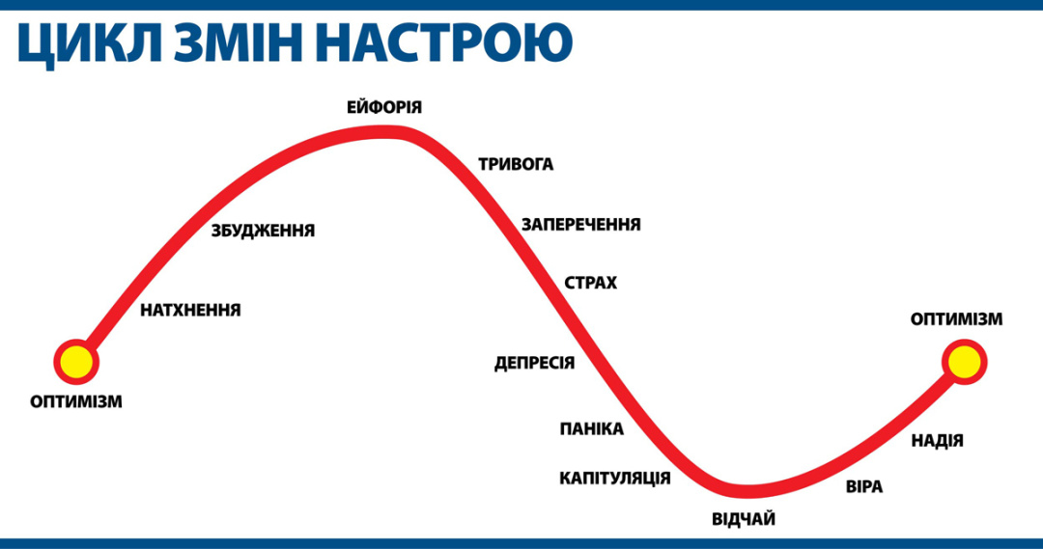

Під час ейфорії всі відчули єднання, ніби ми стали на якийсь час одним організмом, одним тілом, кожен став іншому близьким родичем - так відбувається, коли емоції синхронізуються. І тоді сили у людей мобілізувалися. Але треба знати, що так само може синхронізуватися й якась інша емоція, і негативна - теж.
Психологічна війна - це атака на ідентичність кожного, на базові питання: "хто я?", "яка моя функція?", "яке моє місце у всьому, що коїться?", "що я маю робити?". У військових з цим проблем переважно немає, а от у цивільних ідентичність - під сильним ударом.
Саме ця неможливість кудись приткнутися, провина, яку зараз відчувають багато людей, які знаходяться далеко від бойових дій, і є атакою на ідентичність. Провину відчувають УСІ, хто не відчуває безпосередній страх. У психології це можна описати такою собі прямою, на одному кінці якої - провина, на протилежному – страх.
На фронті страшно, і там немає місця провині, а в тилу, якщо, звичайно, над вами не літають снаряди, - деморалізує провина. І те, й інше почуття вважаються нормальними в якихось межах. Але якщо воно «затоплює» - психіка не справляється. Якщо затоплює страх, боєць заклякає на місці. Якщо в тилу затоплює відчуття провини, людина перестає нормально працювати.
Важливо не дозволяти провині заморожувати себе в бездіяльності. Так, не всі зараз в лавах героїчних ЗСУ, але ми й ЗСУ - це одне-єдине тіло. Не дозволяйте собі думати, що якісь ваші справи, навіть, на перший погляд, незначні, неважливі для нашої Перемоги. Інакше ворог досягне своєї мети, тобто виведе з ладу ще одну одиницю спротиву.
24-го лютого ми відчули, що ми одне тіло. І психологічно - це правда. Кожен має вплив на кожного: посмішка в Рівному, гарний настрій у Львові й якісно виконана робота в Тернополі передасться через сотні рук і врятує життя солдату в Харкові. Це і є єдність духу.
Зараз немає неважливої роботи, немає неважливих людей. Кожен може докластися по крихті, і ті під@ри вдавляться.
Допомагати одне одному онлайн, поширювати інформацію - теж дуже важливо. Тримати зв'язок, м'яко переконувати, підбадьорювати, жартувати - теж важливо. Берегти себе й турбуватися про своє виживання - неймовірно важливо. Варити каву клієнтам кав'ярні, дякувати, малювати меми - усе.
Найкращий засіб від атаки на ідентичність - чітко знати свої сильні сторони і визначити свій сектор оборони, як у стрільця в ЗСУ - це 40 градусів або 120 - у кулеметника. Не намагайтися братися за все одночасно, визначте свої задачі, робіть хоч щось і робіть це добре.
Уявіть, що ЗСУ - це білі кров'яні тільця, що вбивають хворобу, коли тіло хворіє. Без усіх інших клітин вони не зможуть добре справлятися зі своїми задачами. Кожен зараз є важливою клітиною в тілі. Кожен має чітко знати і виконувати свої функції.
Навіть, якщо почнуть вичерпуватися фізичні й психічні сили, і прокинуться відчай і страх. Це нормально, просто продовжуйте тримати свій сектор оборони.
А коли виникають розчарування і відчай? Правильно, коли є очікування, що війна скоро закінчиться. Рецепт простий: нехай краще перемога стане для нас несподіванкою, ніж доведуть до відчаю пусті очікування.
Багато хто порівнює нашу ситуацію з Ізраїлем. Так от, краще звикнути, що це тепер триватиме тижні, місяці й навіть роки - як в Ізраїлі. Вони б програли, якби очікували швидкого закінчення. Чим ми гірші? Ми теж віримо в перемогу, але маємо не чекати її, а працювати й жити в усьому цьому.
Тому що супротивник чекає, що ми скотимося у відчай від очікування і капітулюємо. Супротивник тягне, як може,, закидуючи нас щодня тисячами своїх орків - там такого багато, їм їх не жаль.
Краще підготуватись до втрат вже сьогодні, прийняти те, що може статися щось найгірше, ніж бути шокованим у майбутньому. Буддистські монахи щодня медитують на смерть, це називається «maraṇasati». Це допомагає примиритися з нею і жити повним життям кожного дня, кожну хвилину. Це теж саме, що приймати отруту мікродозами і отримати від неї імунітет в результаті.
А подолавши надмірні очікування, можна починати жити. Заведіть собі якісь рутинні заняття й традиції. Виділіть три-чотири перерви на перегляд новин замість цілого дня. ЗСУ справляться без нашого перегляду новин, а ось без нашої роботи їм буде важче.
Тим, хто в підвалах у містах, що в облозі, ваша робота - вижити. Україні потрібні українці.
І головне – сенс життя. Без сенсу людина не можемо жити. Сенс цієї війни ми знаємо чітко, це вони його не мають, тому й програють.
…Останні півроку я живу у Львові, але зараз мені довелося переїхати на іншу квартиру, приймаючи переселенців
На кухні цієї квартири дитина, яка тут жила, залишила відкритою сторінку з зошита. Можливо, ця сторінка і є втіленням усієї психологічної зброї, що кожному з нас вкрай необхідна для перемоги. Хтось скаже, що це збіг, але психоаналітики у збіги не вірять.
На тій сторінці всього три теми, але найголовніші теми: молитва, найважливіше запитання до себе і послідовність днів. «Позавчора був вівторок. Вчора була середа. Сьогодні є четвер. Завтра - п'ятниця. Післязавтра - субота».
Настане день і це буде день нашої Перемоги. Назавжди закарбований в календарі.
Джерело: https://www.ukrinform.ua/rubric-ato/3421115-psihologia-voennogo-casu-so-robiti-z-vijnou-vseredini-nas.html

